**Лабораторна робота №3**

**Тема: Cookie. Session. Робота з файлами та каталогами**

***Мета роботи:*** навчитися працювати з файлами: створювати, читати, записувати і видаляти дані з файлів, навчитися працювати з каталогами, cookie, session, передавати файли через форми і приймати файли у PHP-скрипті

**Завдання на лабораторну роботу**

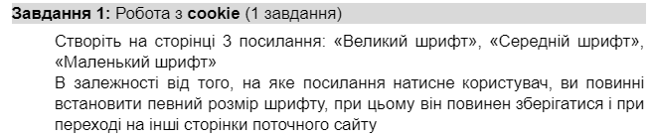

Лістинг програми:

<?php

if (isset($_GET['font'])) {

$font_size = $_GET['font'];

setcookie('font_size', $font_size, time() + (86400 * 30), "/"); // Тут 86400 секунд - це 1 доба. Зберігати cookie протягом 30 діб.

} else {

if (isset($_COOKIE['font_size'])) {

$font_size = $_COOKIE['font_size'];

} else {

$font_size = 'medium';

}

}

?>

<!DOCTYPE html>

<html lang="en">

<head>

<meta charset="UTF-8">

<meta name="viewport" content="width=device-width, initial-scale=1.0">

<title>Font Size Selector</title>

</head>

<body style="font-size: <?php echo $font_size; ?>">

<h1>Font Size Selector</h1>

<ul>

<li><a href="index.php?font=large">Великий шрифт</a></li>

<li><a href="index.php?font=medium">Середній шрифт</a></li>

<li><a href="index.php?font=small">Маленький шрифт</a></li>

</ul>

</body>

</html>

Результат виконання програми:

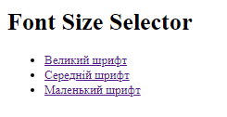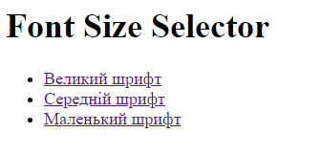

Рис. 1 та 2

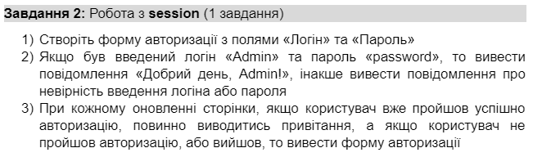

Лістинг програми:

<?php

session_start();

if(isset($_GET['logout'])) {

session_destroy();

header('Location: index.php');

exit();

}

if(isset($_SESSION['login']) && $_SESSION['login'] === true) {

echo "Добрий день, {$_SESSION['username']}! <br>";

echo '<a href="?logout">Вийти</a>';

exit();

}

if(isset($_POST['login']) && isset($_POST['password'])) {

if($_POST['login'] === 'Admin' && $_POST['password'] === 'password') {

$_SESSION['login'] = true;

$_SESSION['username'] = $_POST['login'];

header('Location: index.php');

exit();

} else {

$error = "Невірний логін або пароль!";

}

}

?>

<!DOCTYPE html>

<html lang="en">

<head>

<meta charset="UTF-8">

<meta name="viewport" content="width=device-width, initial-scale=1.0">

<title>Авторизація</title>

</head>

<body>

<?php if(isset($error)) echo "<p>$error</p>"; ?>

<form method="post" action="">

<label for="login">Логін:</label><br>

<input type="text" id="login" name="login"><br>

<label for="password">Пароль:</label><br>

<input type="password" id="password" name="password"><br><br>

<input type="submit" value="Увійти">

</form>

</body>

</html>

Результат виконання програми:

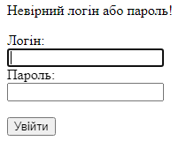

Рис. 3 та 4

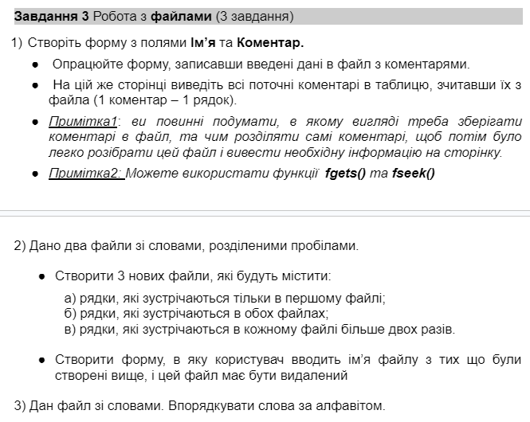

Лістинг програми:

<?php

if ($_SERVER['REQUEST_METHOD'] === 'POST') {

if (isset($_POST['name']) && isset($_POST['comment'])) {

$name = $_POST['name'];

$comment = $_POST['comment'];

$data = "$name|$comment\n";

file_put_contents('comments.txt', $data, FILE_APPEND);

}

}

$comments = [];

$file = fopen('comments.txt', 'r');

if ($file) {

while (($line = fgets($file)) !== false) {

list($name, $comment) = explode('|', $line);

$comments[] = ['name' => $name, 'comment' => $comment];

}

fclose($file);

}

?>

<!DOCTYPE html>

<html lang="en">

<head>

<meta charset="UTF-8">

<meta name="viewport" content="width=device-width, initial-scale=1.0">

<title>Коментарі</title>

</head>

<body>

<h2>Додати коментар</h2>

<form method="post" action="">

<label for="name">Ім'я:</label><br>

<input type="text" id="name" name="name"><br>

<label for="comment">Коментар:</label><br>

<textarea id="comment" name="comment"></textarea><br><br>

<input type="submit" value="Додати">

</form>

<h2>Коментарі</h2>

<table border="1">

<tr>

<th>Ім'я</th>

<th>Коментар</th>

</tr>

<?php foreach ($comments as $comment): ?>

<tr>

<td><?= $comment['name'] ?></td>

<td><?= $comment['comment'] ?></td>

</tr>

<?php endforeach; ?>

</table>

</body>

</html>

Результат виконання програми:

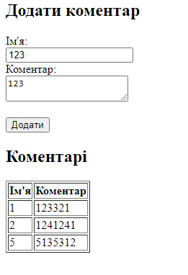

Рис. 5

Лістинг програми(3.2):

<?php

function readLinesFromFile($filename) {

return file($filename, FILE_IGNORE_NEW_LINES | FILE_SKIP_EMPTY_LINES);

}

function writeLinesToFile($filename, $lines) {

$file = fopen($filename, "w");

foreach ($lines as $line) {

fwrite($file, $line . "\n");

}

fclose($file);

}

function executeTaskOne($file1, $file2, $dir) {

$lines1 = readLinesFromFile($file1);

$lines2 = readLinesFromFile($file2);

$uniqueLines1 = array_diff($lines1, $lines2);

$uniqueLines1File = $dir . "/unique_lines_in_file1.txt";

writeLinesToFile($uniqueLines1File, $uniqueLines1);

$commonLines = array_intersect($lines1, $lines2);

$commonLinesFile = $dir . "/common_lines.txt";

writeLinesToFile($commonLinesFile, $commonLines);

$counts = array_count_values($commonLines);

$commonLinesTwice = array_filter($commonLines, function($value) use ($counts) {

return $counts[$value] > 1;

});

$commonLinesTwiceUnique = array_flip(array_flip($commonLinesTwice));

$commonLinesTwiceFile = $dir . "/common_lines_twice.txt";

writeLinesToFile($commonLinesTwiceFile, $commonLinesTwiceUnique);

return [$uniqueLines1File, $commonLinesFile, $commonLinesTwiceFile];

}

function deleteFileIfExists($filename) {

if (file_exists($filename)) {

unlink($filename);

echo "Файл '$filename' успішно видалено.";

} else {

echo "Файл '$filename' не існує.";

}

}

function main() {

$dir = "D:/wamp/www/lab3/task3.2";

$file1 = "$dir/file1.txt";

$file2 = "$dir/file2.txt";

if ($_SERVER["REQUEST_METHOD"] == "POST" && isset($_POST['submit'])) {

$fileToDelete = $_POST['filename'];

deleteFileIfExists($fileToDelete);

}

$resultFiles = executeTaskOne($file1, $file2, $dir);

echo "Результати збережено у наступних файлах:\n";

foreach ($resultFiles as $file) {

echo "$file\n";

}

}

?>

<!DOCTYPE html>

<html>

<head>

<title>Видалення файлу</title>

</head>

<body>

<h2>Видалення файлу</h2>

<form method="post" action="<?php echo htmlspecialchars($_SERVER["PHP_SELF"]);?>">

<label for="filename">Введіть ім'я файлу, який бажаєте видалити:</label><br>

<input type="text" id="filename" name="filename"><br><br>

<input type="submit" name="submit" value="Видалити файл">

</form>

</body>

</html>

<?php

main();

?>

Результат виконання програми(3.2):

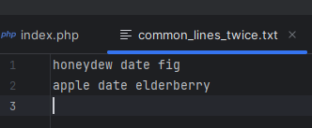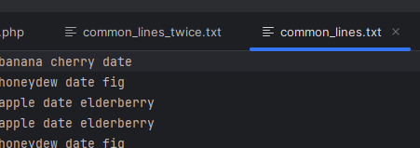

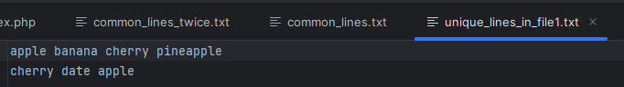

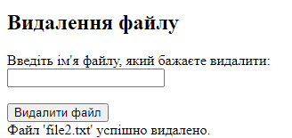

Рис. 6,7,8,9

Лістинг програми(3.3):

<?php

$filename = 'words.txt';

$fileContent = file_get_contents($filename);

$words = preg_split('/\s+/', trim($fileContent));

sort($words);

$sortedContent = implode("\n", $words);

file_put_contents($filename, $sortedContent);

echo "Слова були впорядковані за алфавітом та записані назад у файл.";

?>

Результат виконання програми(3.3):

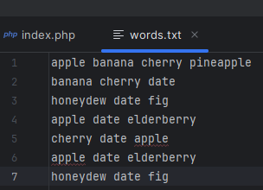

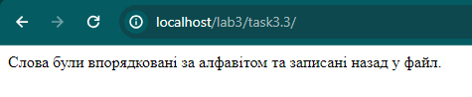

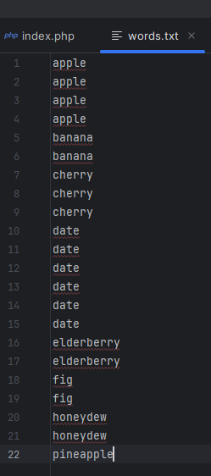

Рис. 10,11,12

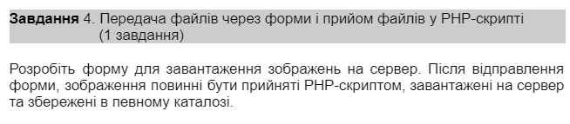

Лістинг програми:

<!DOCTYPE html>

<html lang="uk">

<head>

<meta charset="UTF-8">

<title>Завантаження зображення</title>

</head>

<body>

<h1>Завантажте зображення</h1>

<?php

if ($_SERVER['REQUEST_METHOD'] == 'POST') {

$targetDir = "D:\\WampServer\\www\\lab3\\task4\\uploads\\";

if (isset($_FILES["file"])) {

$targetFile = $targetDir . basename($_FILES["file"]["name"]);

$uploadOk = 1;

$imageFileType = strtolower(pathinfo($targetFile, PATHINFO_EXTENSION));

$check = getimagesize($_FILES["file"]["tmp_name"]);

if ($check !== false) {

echo "Файл є зображенням - " . $check["mime"] . ".<br>";

$uploadOk = 1;

} else {

echo "Файл не є зображенням.<br>";

$uploadOk = 0;

}

if (file_exists($targetFile)) {

echo "Вибачте, файл вже існує.<br>";

$uploadOk = 0;

}

if ($_FILES["file"]["size"] > 5000000) {

echo "Вибачте, ваш файл занадто великий.<br>";

$uploadOk = 0;

}

$allowedFormats = ["jpg", "jpeg", "png", "gif"];

if (!in_array($imageFileType, $allowedFormats)) {

echo "Вибачте, дозволені лише JPG, JPEG, PNG та GIF файли.<br>";

$uploadOk = 0;

}

if ($uploadOk == 0) {

echo "Вибачте, ваш файл не було завантажено.<br>";

} else {

if (move_uploaded_file($_FILES["file"]["tmp_name"], $targetFile)) {

echo "Файл " . htmlspecialchars(basename($_FILES["file"]["name"])) . " було успішно завантажено.<br>";

} else {

echo "Вибачте, виникла помилка при завантаженні вашого файлу.<br>";

}

}

} else {

echo "Файл не було завантажено.<br>";

}

}

?>

<form action="" method="post" enctype="multipart/form-data">

<label for="file">Виберіть зображення:</label>

<input type="file" name="file" id="file">

<br><br>

<input type="submit" value="Завантажити">

</form>

</body>

</html>

Результат виконання програми:

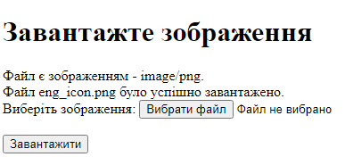

Рис. 13

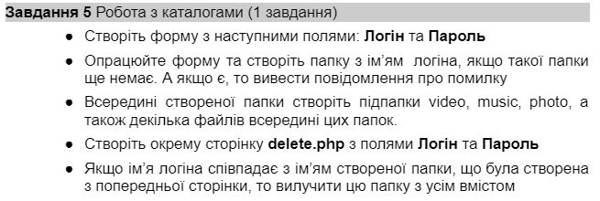

Лістинг програми(create.php):

<!DOCTYPE html>

<html lang="uk">

<head>

<meta charset="UTF-8">

<title>Реєстрація користувача</title>

</head>

<body>

<h1>Реєстрація користувача</h1>

<?php

if ($_SERVER['REQUEST_METHOD'] == 'POST') {

$login = trim($_POST['login']);

$password = trim($_POST['password']);

$baseDir = "D:\\wamp\\www\\lab3\\task5\\users\\";

if (!empty($login) && !empty($password)) {

$userDir = $baseDir . $login;

if (file_exists($userDir)) {

echo "Помилка: папка з таким логіном вже існує.<br>";

} else {

mkdir($userDir, 0777, true);

mkdir($userDir . "\\video", 0777, true);

mkdir($userDir . "\\music", 0777, true);

mkdir($userDir . "\\photo", 0777, true);

file_put_contents($userDir . "\\video\\example_video.txt", "Це приклад відео файлу.");

file_put_contents($userDir . "\\music\\example_music.txt", "Це приклад музичного файлу.");

file_put_contents($userDir . "\\photo\\example_photo.txt", "Це приклад фото файлу.");

echo "Папка користувача та підпапки створені успішно.<br>";

}

} else {

echo "Помилка: Логін та Пароль не можуть бути порожніми.<br>";

}

}

?>

<form action="" method="post">

<label for="login">Логін:</label>

<input type="text" name="login" id="login" required>

<br><br>

<label for="password">Пароль:</label>

<input type="password" name="password" id="password" required>

<br><br>

<input type="submit" value="Зареєструвати">

</form>

</body>

</html>

Результат виконання програми:

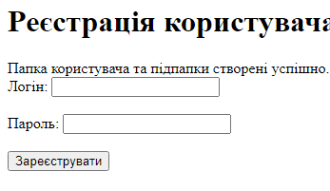

Рис. 14 та 15

Лістинг програми(delete.php):

<!DOCTYPE html>

<html lang="uk">

<head>

<meta charset="UTF-8">

<title>Видалення користувача</title>

</head>

<body>

<h1>Видалення користувача</h1>

<?php

if ($_SERVER['REQUEST_METHOD'] == 'POST') {

$login = trim($_POST['login']);

$password = trim($_POST['password']);

$baseDir = "D:\\WampServer\\www\\lab3\\task5\\users\\";

if (!empty($login) && !empty($password)) {

$userDir = $baseDir . $login;

if (file_exists($userDir)) {

function deleteDir($dirPath) {

if (!is_dir($dirPath)) {

throw new InvalidArgumentException("$dirPath не є каталогом.");

}

if (substr($dirPath, strlen($dirPath) - 1, 1) != '/') {

$dirPath .= '/';

}

$files = glob($dirPath . '*', GLOB_MARK);

foreach ($files as $file) {

if (is_dir($file)) {

deleteDir($file);

} else {

unlink($file);

}

}

rmdir($dirPath);

}

deleteDir($userDir);

echo "Папка користувача була успішно видалена.<br>";

} else {

echo "Помилка: папка з таким логіном не знайдена.<br>";

}

} else {

echo "Помилка: Логін та Пароль не можуть бути порожніми.<br>";

}

}

?>

<form action="" method="post">

<label for="login">Логін:</label>

<input type="text" name="login" id="login" required>

<br><br>

<label for="password">Пароль:</label>

<input type="password" name="password" id="password" required>

<br><br>

<input type="submit" value="Видалити">

</form>

</body>

</html>

Результат виконання програми:

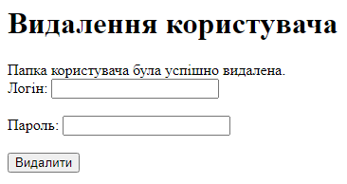

Рис. 15

Посилання на github: https://github.com/loorkky/Backend.git